Сельское поселение Ирсаевский сельский совет
муниципального района Мишкинский район Республики Башкортостан.

« Организация работы с молодежью в сельском поселении»

д. Ирсаево

О работе органа местного самоуправления с молодежью на территории администрации Сельского поселения Ирсаевский сельсовет муниципального района Мишкинский район Республики Башкортостан.

Выступление председателя Совета молодежи Сельского поселения Ирсаевский сельсовет муниципального района Мишкинский район Республики Башкортостан , Апсаликовой Инны Геннадьевны.

Уважаемые депутаты и приглашенные!

Молодежь сельского поселения Ирсаевский сельсовет принимает активное участие во всех сельских и районных мероприятиях, праздниках, соревнованиях, конференциях, различных акциях. Молодежным советом при администрации сельского поселения Ирсаевский сельсовет, совместно с сельским Домом культуры и сельскими клубами, учреждениями образования за 2012 год проведены около 100 мероприятий с общим охватом более 1000 человек. Самыми массовыми были следующие мероприятия: «А ну-ка, парни!» (109 чел.), «Проводы зимы» (более 120), детский сабантуй ко Дню защиты детей (180), «День молодежи»( более200) и др. На высоком уровне, интересно и познавательно прошли мероприятия в физкультурно-оздоровительном комплексе «Тазалык» с.Мишкино , посвященные Дню защитника Отечества, «А ну-ка, парни»; праздник «Маска пайрем» - мероприятие, посвященное дню весеннего равноденствия; чествованию юбиляров супружеской жизни и др.
Кроме перечисленных мероприятий, проведенных с целью духовно-нравственного, эстетического, гражданско-патриотического и военно-патриотического воспитания, молодёжь нашего сельского поселения активно участвует в спортивных мероприятиях. Большое значение для сохранения здоровья жителей сельского поселения в целом, профилактики негативных социальных явлений имеет развитие массовой физической культуры, спорта.
В 2012 году организованы и проведены 17 сельских массовых спортивных мероприятий: кросс наций, кросс, посвященный ко Дню Победы, лыжня, хоккей, мини футбол, спортивные эстафеты и мн.др. Семья тренеров-спортсменов (Ишмурзины Алексей, Ирина и Игорь) подготовили специальные призы по лыжному виду спорта. Они подарили школе несколько пар лыж, мази, спортивных шапочек, креплений для лыж и мн.др. Желающих участвовать на лыжных соревнованиях было очень много: учителя и учащиеся школы д.Ирсаево, их родители, бабушки и дедушки. По инициативе Совета молодежи построили хоккейную коробку на существующей запруде, залили дополнительно водой, т.е. выровняли поверхность, играли всю зиму в хоккей в валенках, не стали отчаиваться, что не все могут позволить себе купить коньки и хоккейные клюшки. Нашим спортсменам есть у кого учиться и на кого равняться.
Мини футбол, детский футбол и мн.др. участвовали в 11 районных спортивных мероприятиях по 9 видам спорта. В них приняли участие 105 человек из сельского поселения Ирсаевский сельсовет.
Спорткомитетом района доводится график проведения спортивных мероприятий до каждого сельского поселения, и в соответствии с этим планируем наше мероприятие.
Совет по делам молодежи активно взаимодействует со всеми учреждениями и организациями на территории сельского поселения.
Ежегодно, кроме районного праздника «Сабантуй», проводится сельский праздник «Сабантуй». Сельский сабантуй проводится каждый год в разных деревнях, что способствует проявлению активности, инициативы молодежи в каждом населенном пункте. В проведении различных конкурсов и состязаний привлекается молодежь сельского поселения. В этот день, согласно распоряжения главы администрации, подводятся итоги как по благоустройству населенного пункта, так и участия молодежи в них. Самые активные награждаются благодарственным письмом администрации сельского поселения.
Особое внимание в сельском поселении уделяется патриотическому и духовно-нравственному развитию молодежи. Ежегодно проводятся праздник «Шежере байрам» («Тукымвож») в сельском поселении. В проведении мероприятия были приглашены работники краеведческого музея, дворца культуры, информационно-аналитического отдела с администрации муниципального района Мишкинский район РБ. Проведенное мероприятие освещалось в газете «Дружба». На высоком уровне, познавательно прошло данное мероприятие для учащихся Ирсаевской средней школы, для молодежи деревни.
Всего на территории сельского поселения при школах функционируют 5 музеев – 3 из них при Ирсаевской средней школе – музей Боевой и Трудой Славы, Музей А.И.Искандарова, чье имя носит школа и исторический музей, где представлены сельская утварь, старинная национальная одежда и многие другие предметы старины. Также выставлены картины самобытного художника Николаева Аксая, подарившего лично более 80 картин. Во всех картинах отображена история деревни, деревенский быт и природа окружающая.
Возвращение к истокам, к славным страницам истории родного края, возрождение лучших традиций , которыми богато наше село - вот главное и ведущее направление деятельности всех музеев.
В мае было организовано проведение торжественного митинга возле Обелиска Победы д.Ирсаево, возложение венков с участием участников и ветеранов Великой Отечественной воны и тружеников тыла, молодежи и учащихся Ирсаевской средней школы и актива сельского Совета. Также был дан праздничный концерт работниками Ирсаевского СДК с привлечением учащихся Ирсаевской средней школы. Такие митинги были проведены и проводятся ежегодно в каждом населенном пункте.
Торжественные мероприятия с обязательным участием молодежи проводятся ежегодно к 8 марта, 23 февраля, 1 мая, 11 октября.
Вот уже вошло в традицию, который год подряд молодые семьи участвуют на районном конкурсе «Молодая семья» и каждый раз занимают призовые места.
Совместно с работниками культуры и школой были проведены
праздничные мероприятия, посвященные Дню защиты детей и Дню молодежи.
Не остаются без внимания дети и молодежь с ограниченными возможностями. Таковых по сельскому поселению насчитывается около 14. Для них в рамках Дня инвалидов организовываем мероприятия спортивного характера: шашки, шахматы, попадание дротиком в мишень, рисование и мн.др. и завершаем обязательно чаепитием. Помогаем выезжать на районное мероприятие.
Нормативно-правовое воспитание детей и молодежи нашего сельского поселения состоит из планов призыва на военную службу. В год два раза проводим дни призывника: спортивные соревнования между призывниками и «дембелями». Стараемся находить возможность вручить каждому призывнику памятные подарки. Администрация сельского поселения в течении ряда лет занимает призовые места по Приволжскому округу по мобилизационной подготовке
Клубы, кружки, школьные секций являются эффективной формой работы по патриотическому воспитанию.
Всего в сельском поселении по линии системы образования работает один кружок. Кроме того: военно-патриотическая направленность - 1 клуб (это учреждение дополнительного образования Центр развития творчества детей и юношества «Виктория» в с.Мишкино, наши учащиеся старшеклассники активно посещают данный кружок.
В каждом сельском доме культуры и в сельских клубах работают кружки и секции:
-театральный кружок;
-мини театр;
-фольклорный кружок;
-хореографический для младшей группы
- _///_ для старшей группы;
-сольный.
В школах д.Ирсаево и д.Елышево при согласовании с Домом детского и юношеского туризма и экскурсии «Путник» принято и утверждено положение по проведению ежегодно с 1 по 10 мая в районе декадника «Вахта Памяти». Проводится летний турслёт.
Во время прохождения дней «Вахты памяти» в школах сельского поселения заметно активизируется тимуровская работа, оказывается посильная помощь одиноким и престарелым участкам войны и труженикам тыла. Проводятся уроки мужества, общешкольные мероприятия, интересные и содержательные встречи с участниками войны, вдовами, тружениками тыла.
По сельскому поселению 3 первичных объединений - школьных пионерских дружин. Один из них, тимуровское движении, активное участие принимают 46 учащихся средней школы д.Ирсаево и 17- Елышевской основной общеобразовательной школы . Одно из направлений школьных тимуровских движений ( «Милосердие).
Дела:1)Оказание тимуровской помощи пожилым, ветеранам ВОВ, их вдовам.
- Ежегодное мероприятие - концерт ко Дню пожилых людей.
- Организация митингов и концертов к 9 мая, 23 февраля с приглашением ветеранов.
- Шефство над учащимися начального звена/ каждый старший класс закреплен за младшим классом.
- Акция «450 добрых дел» (участвовали всей школой).
- Акция по благоустройству территорий и улиц, озер и родников.

Ежегодно учащиеся Ирсаевской средней школы участвуют в лагере патриотической направленности «Десантник», направление - военно-патриотическое, охват детей - 9 уч-ся.
Стараемся ежегодно направлять 3-4 учащихся Ирсаевской средней школы, отличившихся в спорте и учебе в выездной профильный лагерь гражданско-патриотической направленности « Дружба» на базе ДДЮТЭ «Путник» с охватом 25 человек.
Творческая молодежь сельского поселения привлекается в организацию и проведение новогодних и рождественских праздников. Перед сельскими Домами культуры, сельскими клубами на конкурсной основе проводятся оформление ледяного городка. Учащиеся школ (классами) и молодежь, родители дошколят привлекаются на оформление снежных и ледяных фигур. Снежные фигурки долго радуют глаза прохожих и проезжающих, не остаются без внимания комиссии.
Ежегодно в осеннее – весенний период по сельскому поселению и по району объявляется месячники леса. Учащиеся ежегодно обновляют новыми саженцами школьные территории, облагораживают территории школ, молодежь обновляет скверы, прилегающие к клубу. Также молодежь и учащиеся принимают активное участие в экологических субботниках, расчищают от зимних нечистот, мусора вдоль берега реки Иняк и вокруг озер.
В школах, находящихся на территории сельского поселения, организована работа первичных организаций республиканского общества «Знание». В начале учебного года доводится график проведения лекций лекторами районного общества «Знание». Лектора приглашаются на школьные родительские собрания, с целью проведения разьяснительно-просветительской лекции, круглые столы на различные темы.
Среди лекторов общества «Знание» есть нарколог района Мирсаяпов Р.Ш. , фельдшера, работники РОВД и другие молодые специалисты.

Особое внимание уделяется популяризации видов спорта среди молодежи. Так в с. Мишкино проведены соревнования для молодежных команд по волейболу, мини – футболу, баскетболу и турниры по настольному теннису, шашкам, шахматам.
Для занятия спортом для молодежи в д. Ирсаево при средней школе имеется спортзал, открытая спортивная площадка при школе, при клубе.
Я, как председателю Совета молодежи сельского поселения Ирсаевский сельсовет муниципального района Мишкинский район Республики Башкортостан, могу много перечислять о достижении успехов нашей молодежи .В целом работа по воспитанию подрастающего поколения у нас налажена и мне хочется отметить, что надо больше вложить усилия и всегда быть в первых рядах.
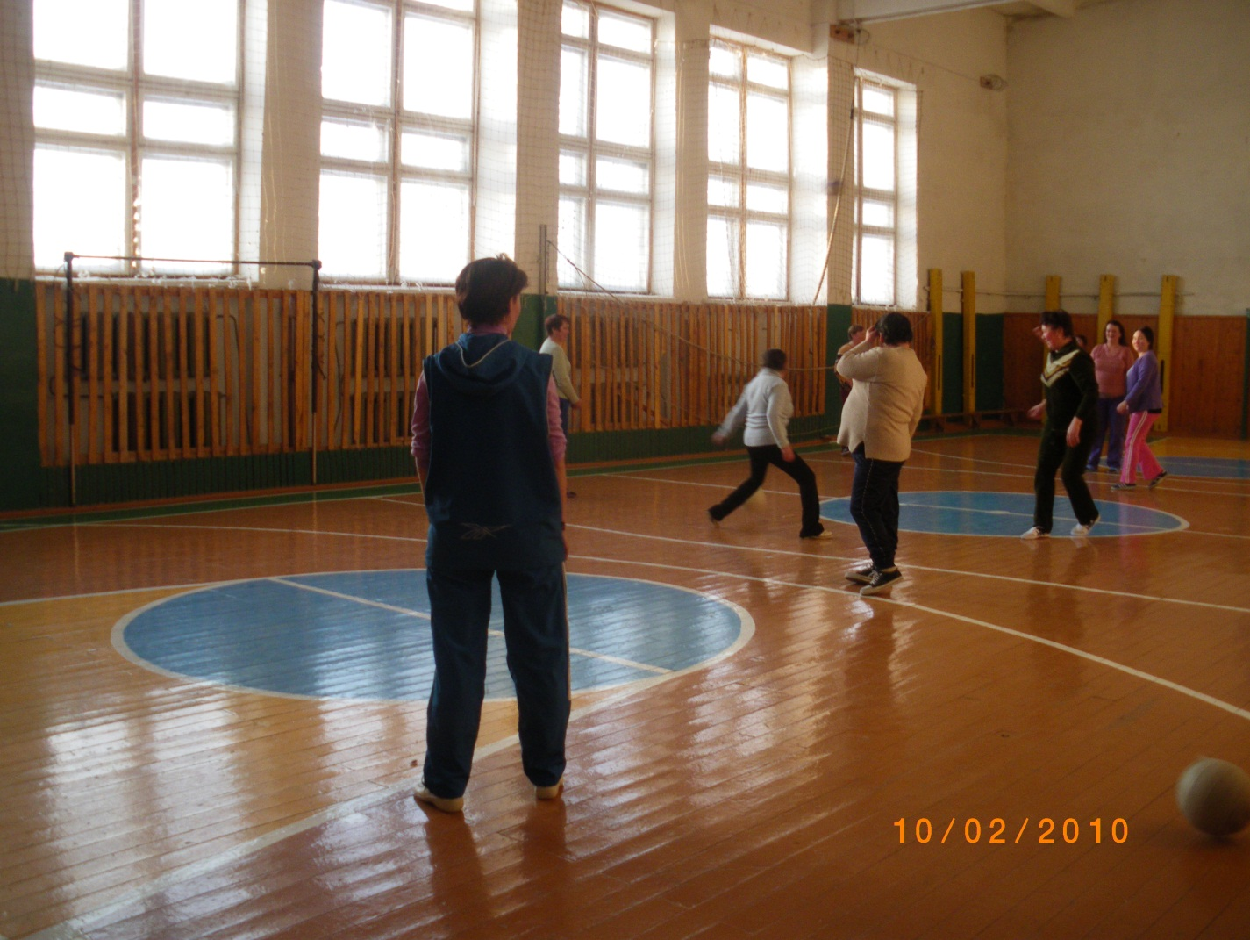В д.Елышево школьный спортзал и спортплощадка на сабантуйской площади, в д.Верхнесороикно открытая спортплощадка.

Одним из важнейших аспектов здорового образа жизни является сознательный отказ от табакокурения, приема алкоголя, наркотических и токсикоманических средств. Особое значение в наши дни приобретает профилактика наркомании и токсикомании.

При Ирсаевской средней школе поднимались вопросы по профилактике наркомании, табакокурении и алкоголизма, физического развития и безопасности жизнедеятельности подрастающего поколения.
По материалам конференции были подготовлены конкретные рекомендации по улучшению профилактической работы и внедрению элементов здоровьесберегающих технологий.

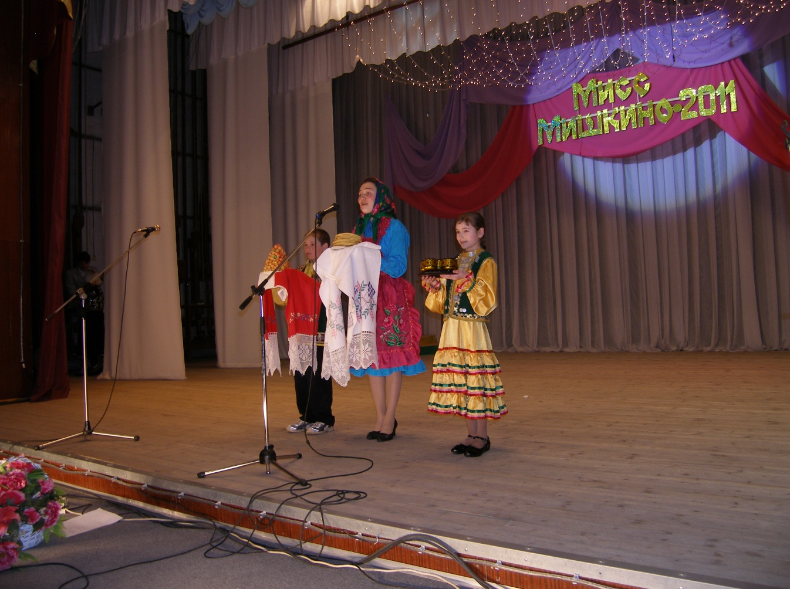

Учительница русского языка и литературы «Мисс Мишкино -2011» Ишалина Янина Вячеславовна

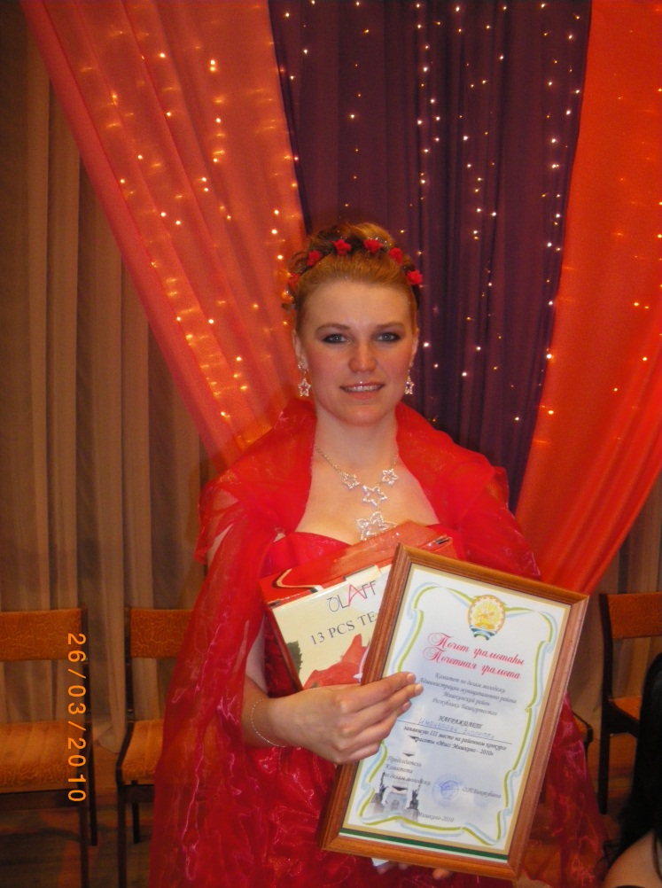

«Мисс Мишкино -2010» Иманбаева Виолетта Леонидовна, культорганизатор Верхнесорокинского СДК, член Совета молодежи сельского поселения

Воспитание у подрастающего поколения потребности вести здоровый образ жизни невозможно без профилактической работы, в процессе которого решается важнейшая задача по сохранению здоровья подростков и молодёжи, в частности по недопущению их приобщения к алкоголю и наркотикам.
В профилактике наркомании большое место занимает наличие объективной информации, правильно организованный досуг, разумное использование свободного времени с учётом возрастных интересов и потребностей. И, конечно, работа по профилактике асоциальных явлений приносит положительный результат только тогда, когда она носит системный характер.
В связи с этим мы определяем конечную цель профилактической работы - воспитание у молодежи культуры здорового образа жизни, а именно, сохранение и укрепление здоровья молодежи, повышение качества их жизни. Формирование потребности вести здоровый образ жизни, развитие стратегий и навыков поведения, ведущего к здоровью и препятствующего злоупотреблению психоактивными веществами.
В то же время органам местного самоуправления, общественным организациям (женсовет, совет молодежи, совет ветеранов), педколлективам школ необходимо продолжить работу и приложить максимум усилий для внедрения здорового образа жизни, уменьшения пьянства в населенном пункте, распространения наркоманов среди жителей населенных пунктов.
В осуществлении воспитательной и профилактической работы стояли следующие задачи:
- осуществление мероприятий по профилактике правонарушений, безнадзорности, формированию ЗОЖ;
- охрана и укрепление физического и психологического здоровья молодежи;
- формирование у школьников отрицательного отношения к «первой пробе»;

- формирование морально-волевых качеств подрастающего поколения;
- создание условий для открытого доверительного общения, восприятия информации, творческой атмосферы.
Реализация этих задач, эффективность работы зависит от системности и согласованности различных структур – межведомственной работы. Поэтому возникла необходимость разработки и принятия ряда программ.
Согласно плану мероприятий в каждой из школ были проведены конкурсы плакатов и рисунков.

Взаимодействие семьи и школы - решающее условие в эффективности и результативности воспитания и развития ученика. Сделать родителей соучастниками педагогического процесса - важная ответственная задача педагогов. В средней школе д.Ирсаево уделяется большое внимание семейному воспитанию и работе с родителями, Коллективы школ ведут работу по повышению педагогической культуры родителей, призывая их к уважению личности ребенка. В проведении внеклассных мероприятий активное участие принимают сами родители, совместно с ними проводятся спортивные праздники «Папа, мама, я - спортивная семья», мероприятия, «Пусть всегда будет мама!». «Дочки - матери» (ко Дню матери, к 8 Марта).
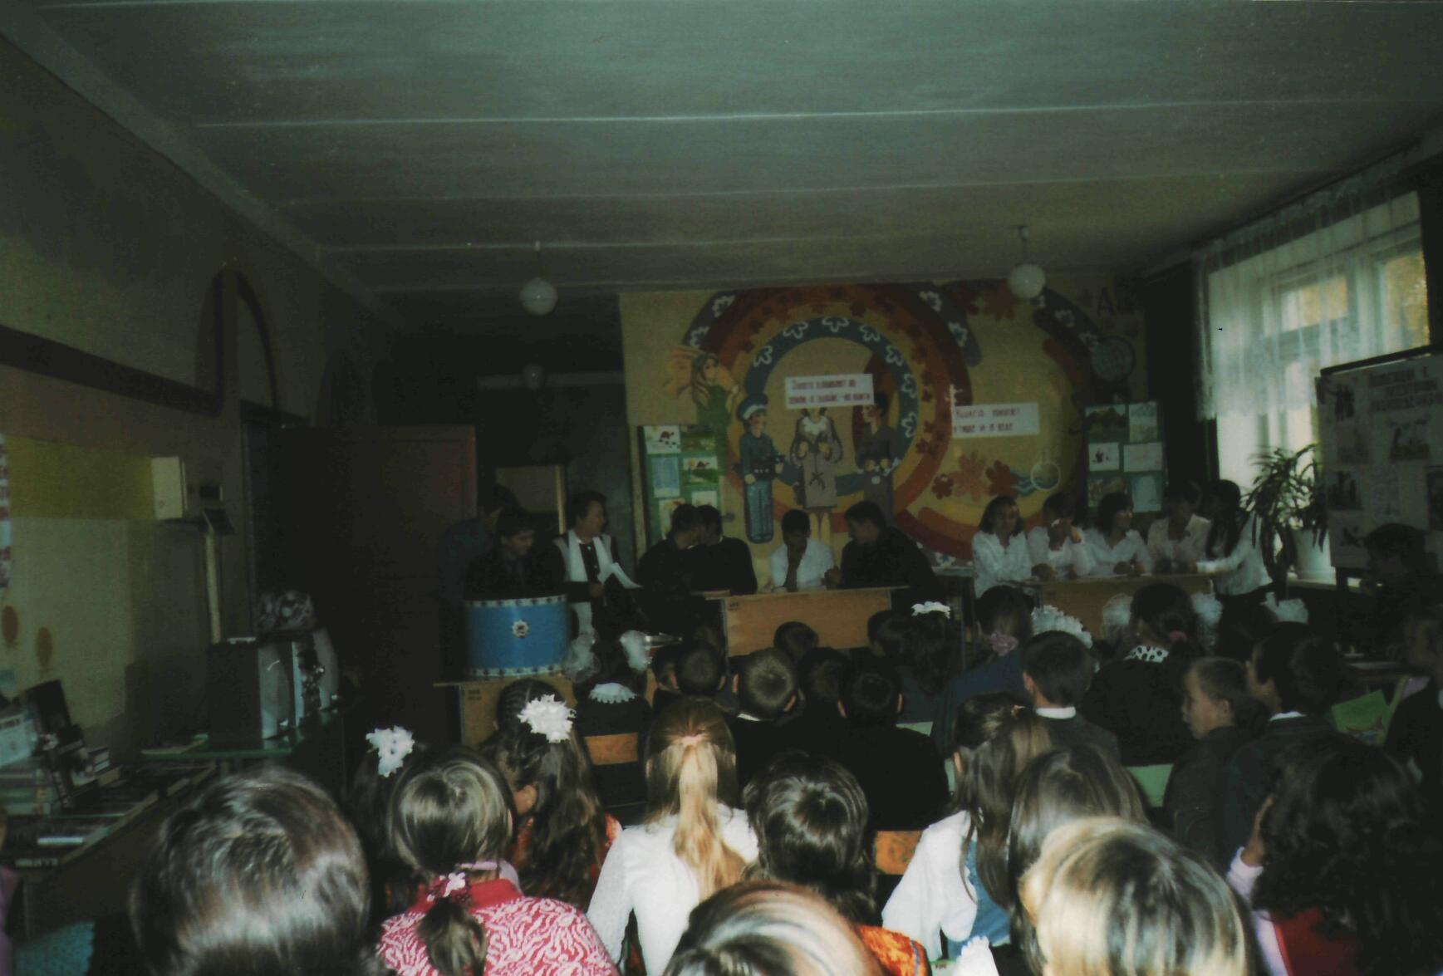
Основные направления работы с родителями в вопросах профилактической деятельности, духовно-нравственного воспитания - это: информационно-просветительская и коррекционно-развивающая работа. Большую помощь в организации просветительской деятельности с родителями оказывают социальные педагоги и психологи школы. В школах проводятся дни открытых дверей для родителей. Три – четыре раза за учебный год проводятся общешкольные и ежемесячно (или один раз в четверть) классные и родительские собрания. Обязательно на одном общешкольном и на классное родительское собрание вносятся вопросы профилактики, охраны здоровья учащихся.

Работа с родителями

Конференции родителей
Классные родительские собрания

Общешкольные родительские собрания

Совместно с сельской библиотекой, фельдшерами, РОВД были проведены мероприятия по профилактической работе среди учащихся школ .
На 1 полугодие 2011 года было запланировано и проведено в школах и учреждениях дополнительного образования много мероприятий, направленных на профилактику асоциальных поведений учащихся. В соответствии Положением о проведении акции «Спорт вместо наркотиков» в целях формирования у детей и подростков приоритетов здорового образа жизни, вовлечения их в систематические занятия физической культурой и спортом в образовательных учреждениях района участвуем в проводимой районной акция «Спорт вместо наркотиков».

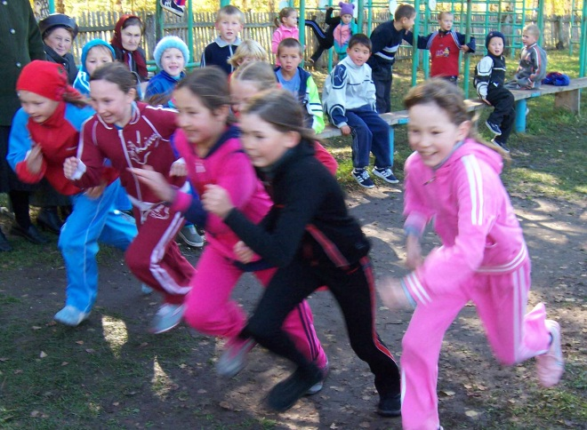 | 